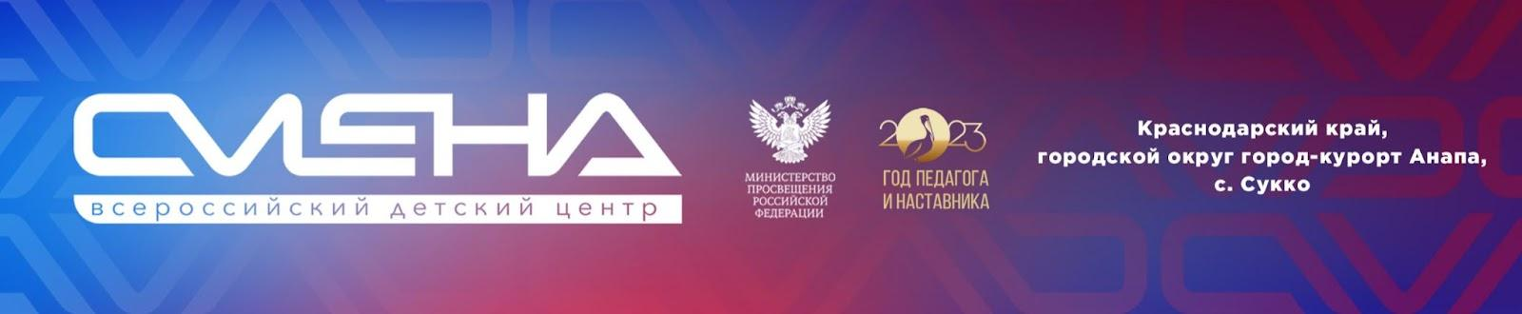

ПРЕСС-РЕЛИЗ
09.06.2023 г.
В День России сменовцы увидят фотовыставку «Герои и Подвиги»

В «Смене» готовят большой праздник, посвященный Дню России. В мероприятиях примут участие 1200 ребят первой летней смены из 71 региона страны.

Всероссийский детский центр «Смена» подготовил для детей праздничную программу в честь Дня России. Мероприятия в Центре начались уже в преддверии праздника. Ребята присоединились к федеральной акции «Окна России», украсив корпуса лагерей рисунками и фотографиями своей малой Родины.
В праздничный день 12 июня сменовцы станут участниками торжественной линейки и церемонии подъема государственного флага России. Ребята из образовательного проекта «Я – Гражданин!» будут нести Почетную Вахту Памяти на Посту № 1 у памятника Героям Советского Союза, выпускникам системы профтехобразования.
В рамках видеоэстафеты «От Волги до Енисея» дети расскажут о любви к родному краю и Отечеству. Видео будет опубликовано в официальной группе ВДЦ «Смена» в социальной сети «ВКонтакте».
«Я очень люблю свою родину – Волгоградскую область – и как волонтер делаю все, чтобы мои сверстники помнили ее героическое прошлое. Мы регулярно навещаем ветеранов Великой Отечественной войны, приглашаем их на встречи с ребятами, активно пополняем фонд школьного музея и организуем для молодежи флешмобы под патриотические песни. В День России мы в первую очередь поздравим наших ветеранов, солдат действующей армии, а также педагогов и наставников, которые помогают нам лучше узнать историю родной страны. Для меня это истинные патриоты, которые заботятся о Родине и делают жизнь наших граждан лучше», – рассказала Ангелина Степанян из Волгограда.
Одним из главных событий Дня России в «Смене» станет фотовыставка «Герои и Подвиги». Проект реализуется Российским военно-историческим обществом при поддержке Министерства просвещения России. Сменовцы увидят фотографии из личных архивов семей участников Великой Отечественной войны, выписки из наградных документов, цитаты из писем и стихотворений бойцов. Среди историй, отраженных на выставке, – подвиги разведчиков, десантников, танковых экипажей, а также военных врачей и медсестер. Фотовыставка познакомит ребят и с современными героями, участниками специальной военной операции, погибшими на фронте.
«Очень символично видеть в «Смене» портреты героев России в такой знаменательный для нашей страны праздник. Мы бесконечно признательны прадедам и молодым ребятам за их подвиг во имя Отечества. Их история – пример истинной преданности Родине, высокой гражданской ответственности за судьбу страны и будущее потомков. Их истории красноречивее тысячи слов говорят о патриотизме и являются примером для молодого поколения», – отметил директор ВДЦ «Смена» Игорь Журавлев.
Программу праздничного дня завершит концерт «Моя Россия – моя страна». Для сменовцев выступят участники шоу «Голос» (Первый канал) и творческие коллективы Всероссийского детского центра.

ФГБОУ ВДЦ «Смена» – круглогодичный детский центр, расположенный в с. Сукко Анапского района Краснодарского края. Он включает в себя четыре детских образовательных лагеря («Лидер», «Профи», «Арт», «Профессиум»), на базе которых реализуется более 80 образовательных программ. В течение года в Центре проходит 16 смен, их участниками становятся свыше 16 000 ребят из всех регионов России. Профориентация, развитие soft skills, «умный отдых» детей, формирование успешной жизненной навигации – основные направления работы «Смены». С 2017 года здесь действует единственный в стране Всероссийский учебно-тренировочный центр профессионального мастерства и популяризации рабочих профессий, созданный по поручению президента РФ. Учредителями ВДЦ «Смена» являются правительство РФ, Министерство просвещения РФ. Дополнительную информацию можно получить в пресс-службе ВДЦ «Смена»: +7 (86133) 93-520 (доб. 246), press@smena.org. Официальный сайт: смена.дети.

